สัมการและการแก้สมการ

(Likninger og løsning av likninger)

สมการ(Likninger)
คือ ประโยคสัญลักษณ์ทางคณิตศาสตร์ที่ทำให้เรารู้ว่าทั้ง 2 ข้าง

(ด้านซ้ายและด้านขวา)ของเครื่องหมายเท่ากับ “ = “มีค่าเท่ากัน
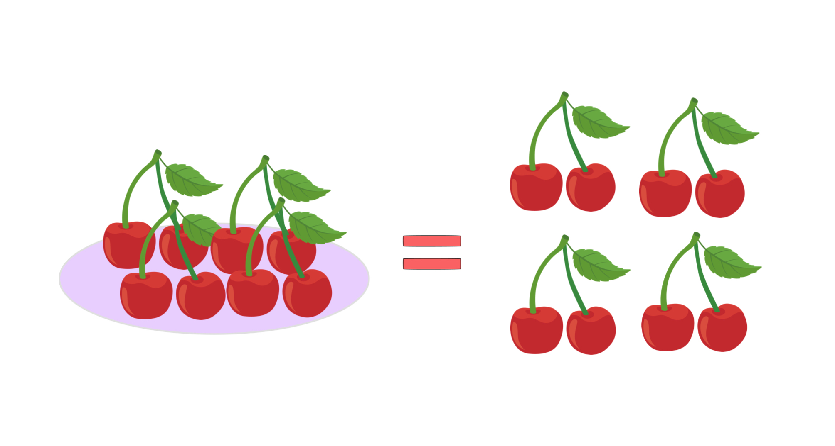
ตามภาพรูปเชอร์รี่เราสามารถเขียนได้ คือ 8(หรือ4+4) = 8(หรือ2+2+2+2)
แต่ถ้าเราไม่รู้ค่าบางตัว เรานิยมแทนค่าที่เราไม่รู้ด้วย x
เราสามารถเขียนสมการจากตัวอย่างได้ เช่น x+4 = 8 ดังนั้นการหาที่ x คือการค่าที่เราไม่รู้นั่นเอง

การแก้สมการ(Å løse likninger)

คือ การคำนวณหาค่าหรือจำนวนที่เราไม่รู้จัก ซึ่งเรานิยมใช้ตัวแปร x แทนค่าที่เราไม่รู้จัก ตัวอย่างเช่น 6 + 4 = 10
ถ้าเราเปลี่ยนเลข 6 ออก แล้วใช้ x แทน เราจะเขียนเป็นสมการได้ คือ x + 4 = 10 (x คือจำนวนที่เราไม่รู้จัก) ซึ่ง x นั้นก็คือ 6

กฎการแก้สมการ (Regler for likninger)

1. กฎการย้ายหรือการเปลี่ยน(Flytte og byttte regler)
- ย้ายตัวแปรมาไว้ด้านซ้ายของเครื่องหมายเท่ากับ และย้ายเลขจำนวนไปไว้ด้านขวา -เรา สามารถเปลี่ยนหรือย้ายไปฝั่งตรงกันข้ามได้เช่นกัน แต่ควรมีรูปแบบที่แน่นอน
- เมื่อเราย้าย ไม่ว่าจะเป็นตัวแปรหรือตัวเลข ต้องจำไว้ว่าเครื่องหมายที่อยู่ด้านหน้าต้องเปลี่ยนด้วย
- เมื่อเราใช้ x เป็นตัวแปร คำตอบที่ได้จะต้องเป็นค่าของ x ท่านั้น

2. การใช้กฎสมการต้องใช้ตามลำดับ คือ
- กฎการย้ายข้าง (บวกและลบ)
- กฎการคูณ (เมื่อเป็นหาร)
- กฎการหาร (เมื่อเป็นคูณ)
*การแก้สมการบางสมการอาจใช้กฎทุกข้อ แต่ในบางสมการอาจใช้กฎแค่สองข้อ แต่อย่างไรก็ตาม ต้องจำไว้เสมอว่า เมื่อเรามาใช้ ต้องใช้เรียงตามลำดับเสมอ

